Полное название темы работы | Развивающий мультфильм
Тип работы | Исследовательская работа
Фамилия, имя, отчества (полностью) автора, дата рождения (ДД.ММ.ГГГГ) | Филимонов Иван Владимирович  09.09.2007
Место учебы: | Муниципальное бюджетное  образовательное учреждение  «Вознесенская средняя  общеобразовательная школа»
Класс | 1
Место выполнения работы | Муниципальное бюджетное  образовательное учреждение  «Вознесенская средняя  общеобразовательная школа»
Руководитель | Панфилова Ольга Владимировна,  МБОУ «Вознесенская СОШ», учитель  Бешкарева Наталья Михайловна,  МБОУ «Вознесенская СОШ», учитель
Год выполнения работы | 2015
Ответственный за корректуру текста | Бешкарева Наталья Михайловна,  МБОУ «Вознесенская СОШ», учитель
e-mail (обязательно)  Контактный телефон автора и руководителя работы | voznesen-soh@mail.ru  89233242538  8 (391) 75 9-52-04

Оглавление
Введение………….…………………………………………………..… ….3
Основное содержание:………………………………………………… …..5
Что такое развивающий мультфильм……………………………..… .…...5
История мультфильма…………………………………………………...… 5
Виды мультфильмов……………………………………………………..…6
Развивающие мультфильмы……………………………………………..…8
Беседа с классным руководителем……………………………………...….9
Чем полезны развивающие мультфильмы……………………………..…10
Анкетирование……………………………………………………………...11
Влияние развивающих мультфильмов на развитие ребенка…………….11
Заключение …………………………………………………………………13
Список используемых источников………………………….……………..13
Приложение 1……………………………………………….………………15

Введение


Ни для кого не секрет, что дети любят смотреть мультфильмы. В школе, в классе мы с ребятами часто обсуждаем их.
Но не у всех одноклассников родители приветствует это занятие. А я сам очень люблю смотреть мультфильмы.
И я задумался над вопросами:
- а что такое мультфильм?
- что такое и для чего нужны развивающие мультфильмы?
Чтобы убедиться во всём самому, я решил заняться исследовательской работой.
Для начала я обозначил проблему: нужны ли детям развивающие мультфильмы?
По имеющимся знаниям выдвинул гипотезу: предположим, если детям смотреть развивающие мультфильмы, то они узнают много нового (получат новые знания).
Цели и задачи:
Цель моей работы: узнать, что такое развивающий мультфильм
и его роль в жизни ребенка.
Для достижения цели я поставил следующие задачи:

- изучить информацию в Интернете по данному вопросу;
- узнать об истории мультфильма;
- провести анкетирование и выяснить, почему не все мои одноклассники смотрят развивающие мультфильмы.
- выяснить, как развивающий мультфильм влияет на развитие ребенка.
Как я буду проводить исследование:
- подбор информации по теме;
- изучение мнения других людей, по вопросу - что им известно
по этой теме;
- познакомиться с видеопродукцией по актуальной теме;
- проанализировать полученные данные.

Основное содержание

Что такое развивающий мультфильм?
На эти вопросы я постарался найти ответы в различных источниках информации. И вот что я узнал по этому поводу.
Мультфильм - это сокращение: мультипликационный фильм.
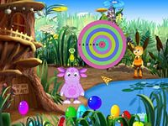
Мультипликационный фильм, мультфильм (от слияния лат. multiplicatio — умножение и англ. film — плёнка) — это фильм, выполненный при помощи средств покадровой отрисовки (включая 3D-моделирование) и предназначенный для демонстрации в кинотеатре, трансляции по телевидению, просмотре
на экране компьютера и других электронных устройствах.
Развитие - процесс, направленный
на изменение материальных и духовных объектов с целью их усовершенствования. Такие понятия даются в свободной энциклопедии «Википедия».
Таким образом, я объединил эти понятия
и получил свое: развивающий мультфильм — мультфильм, в процессе просмотра которого происходит развитие или усовершенствование различных навыков.

История мультфильма

Первые шаги в мультипликации были сделаны задолго
до изобретения братьями Люмьер кинематографа.
Попытки запечатлеть движение в рисунке начались в первобытную эпоху, продолжились в античные времена и привели к появлению примитивной мультипликации в первой половине XIX века.
Бельгийский физик Жозеф Плато, австрийский профессор-геометр
Симон фон Штампфер и другие учёные и изобретатели использовали
для воспроизведения на экране движущихся изображений вращающийся диск
или ленту с рисунками, систему зеркал и источник света (фонарь) — (фенакистископ, стробоскоп). Дальнейшее развитие этой технологии в сочетании с фотографией привело к изобретению киноаппарата.
В 1914 году Уинзор Маккей создает первого в истории героя мультфильма, наделённого яркими личностными качествами —динозавра Герти. Одновременно, огромное количество рисунков, сделанных для фильма, потребовали изобрести новую технологию производства, впервые приведя
к разделению труда между художником-аниматором и художником-фоновщиком: в то время как Маккей прорисовывал фазы движения динозавра, нанятый
им студент копировал с образца на каждый лист контуры гор, озера и дерева (целлулоидная плёнка в то время ещё не применялась). Таким образом, можно считать, что первичным способом анимации была тотальная мультипликация.
Впоследствии мультипликация стала частью кинематографа, заняв в нём прочное место, как один из жанров .
30 августа 1877 года считается днём рождения рисованной мультипликации - было запатентовано изобретение Эмиля Рейно (приложение 1).

Виды мультфильмов

В процессе поиска истории мультфильма оказалось, что существует несколько видов мультфильмов.
Виды мультфильмов делятся:
- по способу создания:
- Пластилиновый. Фильмы делаются путём покадровой съёмки пластилиновых объектов с модификацией (этих объектов) в промежутках между кадрами.
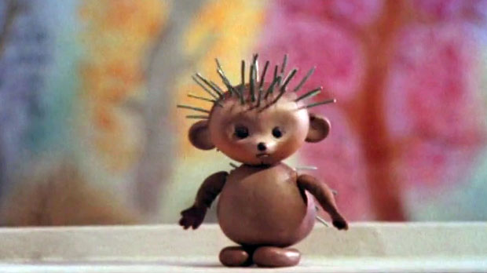
- Рисованный. Технология мультипликации основанная на покадровой съёмке немного отличающихся двумерных рисунков. Возникла в конце XIX — начале XX веков.
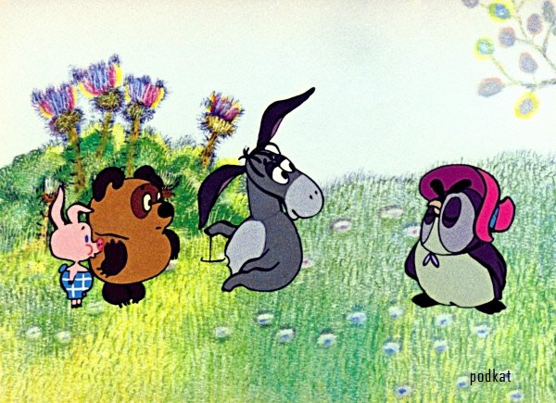

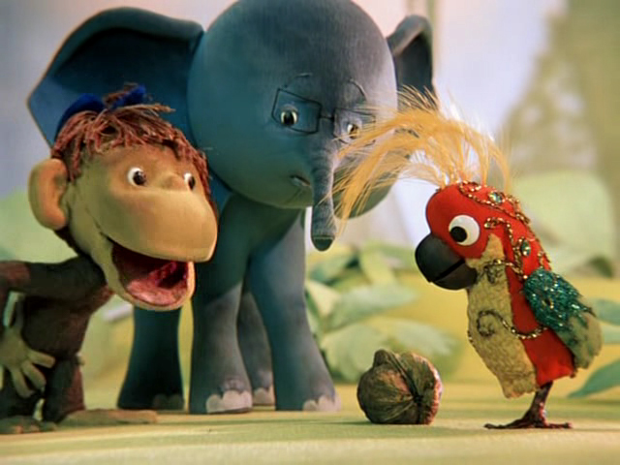
●Кукольный. При создании используются сцена-макет и куклы-актёры. Сцена фотографируется покадрово, после каждого кадра в сцену вносятся минимальные изменения (например, изменяется поза куклы). При воспроизведении полученной последовательности кадров возникает иллюзия движения объектов. Этот тип мультипликации впервые возник в России в 1906 году.
- Бумажный.

- по продолжительности :
- Полнометражные мультфильмы: мультфильмы длительностью обычно более 70 минут.
- Короткометражные мультфильмы (обычно около 25-30 минут).

- по способу показа:
- Театральный мультфильм - такие мультфильмы сначала показывают
в кинотеатрах, а позже на телевидении и видеоносителях. Сейчас обычно таким способом показывают только полнометражные мультфильмы, хотя иногда (например, у многих диснеевских мультфильмов) перед полнометражным показывают короткий мультфильм. Раньше, до широкого распространения телевизоров, в кинотеатрах показывали и короткометражные мультфильмы.
- Direct-to-video - полнометражный мультфильм, который по какой-то причине не стали показывать в кинотеатре.
- Короткометражные мультфильмы и мультсериалы, которые показывают по телевизору и распространяют на видеоносителях.
Развивающие мультфильмы
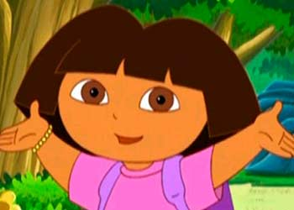
В результате поиска в Интернете я пришел
к выводу, что первые развивающие мультфильмы появились в начале 21 века. Одним из первых, который стали показывать в России, был мультфильм «Даша - путешественница» (2000г.).
Изначально Даша-путешественница (она же Даша-следопыт) была персонажем обучающего детского мультипликационного сериала, созданного
в США. В мультсериале содержится огромное количество информации, интересной и полезной маленьким телезрителям, которая подается в формате интерактивного взаимодействия с мультипликационными персонажами. Юные зрители вместе с Дашей-путешественницей и ее верными друзьями учат новые слова на иностранных языках, совершенствуют свои старые, а также получают новые навыки в решении различных задачек. И плюс ко всему этому, малыши еще и активно двигаются – в конце каждой серии, в знак успешного завершения всех испытаний, они должны исполнить специальный победный танец. Такой сериал позволяет им развиваться и приобретать знания, которые непременно пригодятся и помогут в дальнейшем обучении.
Мультсериал помогает юным зрителям изучать английский язык. Мистер Тукан и обезьянка Тико, друзья Даши-путешественницы, говорят только
по-английски. Потому Даша объясняет детям, что нужно сказать англоговорящим персонажам, чтобы они помогли решить поставленную задачу.
В 2004 году появляется программа «Развивающие мультфильмы Роберта Саакянца» выходила в течение 2004-2008 годов. Мультфильмы Роберта Саакянца разительно отличаются от большинства детских мультиков, которые не несут никакой смысловой нагрузки. Автор и режиссер решил создать мультфильмы для детей от 3-х до 6 лет лет, для которых будет интересно смотреть и учиться, так как азы многих наук подаются в такой простой форме, что их легко усвоит мозг маленького ребенка.
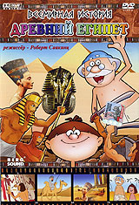
Сюжет программы «Развивающие мультфильмы Роберта Саакянца»: режиссер в легкой и доступной форме преподносится материал из разных областей знаний. Почему солнце светит? Почему корабли не тонут? Как научиться красиво рисовать? Рассказывается об истории Древнего Рима, Древнего Египта, о Вавилоне. Не обойдут вниманием авторы и динозавров, и самых первых первобытных людей. Азы физики, математики, астрономии и химии показаны в самой простой форме, которая понятна самым маленьким…
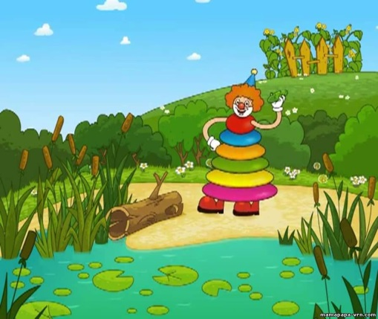
Позже от российских создателей мультипликации появляются такие сериалы развивающих мультфильмов как: «Веселая радуга» (2007 г.), «Уроки тетушки Совы» (2007 г.), «Энциклопедия Всезнайки» (2008 г.), «Фиксики» (2010 г.) и другие.
А еще, оказывается, для каждого возраста существуют свои «развивайки»!

Беседа с классным руководителем

Для того чтобы провести исследование мне понадобилась помощь моего классного руководителя – Ольги Владимировны. Я попросил ее показать
на переменах для моих одноклассников несколько развивающих мультфильмов: «Морские животные», «Астрономия для самых маленьких», «Природоведение для самых маленьких». Я решил узнать действительно ли эти мультфильмы будут полезны для ребят.

Чем полезны развивающие мультфильмы

После просмотра первого мультфильма я спросил у ребят, узнали ли они что-то новое? 9 из 14 сказали, что не знали кто такие ламантин и мурена. Таким образом, этот мультфильм расширил кругозор об окружающем мире.
Мультфильм «Астрономия для самых маленьких» познакомил ребят
с солнечной системой, о которой в классе слышали только 2 человека. Многие заинтересовались и хотели еще посмотреть мультфильмы о просторах Вселенной.
Чем отличается живая материя от неживой, и как растут растения в классе не знал никто. А помог узнать им об этом мультфильм «Природоведение
для самых маленьких».
Но если всё так хорошо: развивающие мультфильмы дают так много знаний, то почему не все мои одноклассники их смотрели? Я провёл анкетирование среди учеников своего класса.
Ответить нужно было на три вопроса: что вы знаете о развивающем мультфильме? Откуда получили информацию? Почему смотрели развивающие мультфильмы? Почему не смотрели развивающие мультфильмы? И 6 учащихся ответили, что они не знают о развивающих мультфильмах ничего. Развивающие мультфильмы не смотрели потому, что не включали родители. 8 учащихся ответили, что о развивающих мультфильмах они знают только то, что это мультфильмы, которые учат новому, а посмотреть их посоветовали родители. Опрос же 14 родителей показал, что они у нас "продвинутые". Некоторые родители полагают, что чтение литературы и совместные развивающие игры способны на сто процентов обеспечить ребенка новыми знаниями и умениями. 6 родителей ответили, что опасаются, что дети и так много времени находятся возле экранов и у них могут быть проблемы со зрением.
И только 5 родителей считают, что такие мультфильмы — большое подспорье для родителей при подготовке детей к школе, способствуют приобретению дополнительных сведений об окружающем мире.
Анкетирование
Результаты анкетирования учащихся 1 класса

Что вы знаете о развивающих мультфильмах? | Откуда получили информацию? | Смотрели ли вы развивающие мультфильмы?
Ничего (6 учащихся) | Нигде не нашли  (6 учащихся) | Нет(6 учащихся)
Узнали много нового (8 учащихся) | От родителей  (8 учащихся) | Да (8 учащихся)

Результаты анкетирования родителей учащихся 1 класса

Что вы знаете о развивающих мультфильмах? | Откуда получили информацию? | Советовались ли вы со специалистами?
Развивающие мультфильмы не нужны  (3 родителей) | Из сети Интернет | Нет (3 родителей)
Развивающие мультфильмы не опасны, но могут вызвать проблемы со зрением  (6 родителей) | Из сети Интернет | Да (6 родителей)
Помощь в развитии и воспитании детей  (5 родителей) | Из беседы с педагогическими работниками | Да (5 родителей)

Влияние развивающих мультфильмов на развитие ребенка

Последнее время родители стараются начать обучение своих детей
как можно раньше. Для этого используются интерактивные игрушки, специальные карточки с нарисованными на них изображениями предметов, слов, детские песни. Отдельного внимания заслуживает показ специальной мультипликации.
Уже в возрасте полугода родители начинают показывать ребенку
его первые мультфильмы, но при этом необходимо обратить внимание
на определенные требования. В ранний период дети очень легко утомляются,
а постоянно меняющая картинка несет большое количество информации.
По этой причине следует внимательно производить отбор мультиков.
Хорошие развивающие мультфильмы должны быть выполнены четко, иметь хорошую озвучку, не сильно яркие, но контрастные цвета, обладать приятным музыкальным сопровождением.
Чем меньше малыш, тем меньше времени он должен проводить около экрана. По этой причине лучше выбирать развивающие сериалы, где каждая серия направлена на изучение только одного понятия, либо их совокупности.
В более раннем возрасте, ребенку необходима подборка мультфильмов, которая может познакомить малыша с такими важными понятия, как цвет, форма, явления природы, цифры, слова.
Вместе со знакомыми героями ребенок будет расти и познавать мир.

Заключение

В ходе своего исследования я узнал, что развивающие мультфильмы — это чудесная вещь, потому что они помимо знаний расширяют у детей кругозор, дети становятся общительными и постоянно увлекающимися. Развивающие мультфильмы оказывают бесценную помощь родителям в воспитании и обучении детей. Дети приобретают новые черты характера, получают новые знания, становятся, более общительные и эмоционально насыщенные. Кроме того, такие мультфильмы очень понятны и близки ребятам.
Сегодня всем детям России доступны любые развивающие мультфильмы, однако их родители имеют право отказаться от них.
Многие мои одноклассники не знают о пользе развивающих мультфильмов. Потому что очень мало доступной информации.
С данной работой я выступлю перед учениками своего класса, родительском собрании и размещу результаты моей работы в Интернет. Чтобы дети и родители знали о роли развивающих мультфильмов в жизни человека. Таким образом, цель исследования определена. Задачи исследования решены. Тема раскрыта. В этом и заключается моя работа.

Список используемых источников
1.«Викепедия. http://ru.wikipedia.org/
2. http://chudo-udo.com/
3. http://intellect-video.com/
4. http://ulin.ru/
5. http://eti-deti.com/
6. http://mamapapa-vrn.com/

Приложение 1

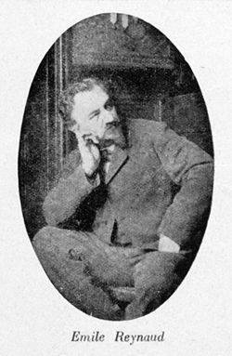 | 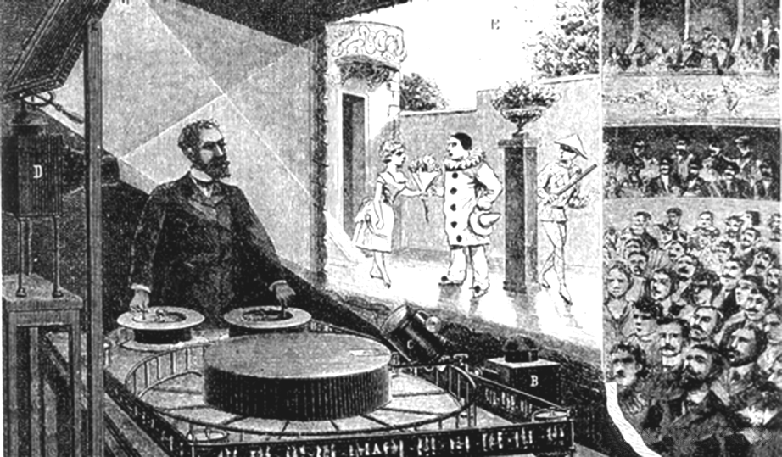  Э. Рейно со своим оптическим театром

